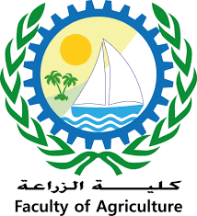
Damietta University
Faculty of Agriculture
قسم الحشرات الاقتصادية

التقرير الاسبوعي عن جلسات المناقشات (السيمينار) لطلاب الدراسات العليا بقسم الحشرات الاقتصادية للفصل الدراسي الثاني للعام 2021/2022 مرفق بالصور حيث قامت طالبة الدراسات العليا المسجلة لدرجة الماجستير بالقسم م/ ألاء عثمان بهاء بإلقاء السيمينار في تمام العاشرة صباحا بقاعة المناقشات بالكلية يوم الاثنين بتاريخ 18 /4/2022 بعنوان دراسات علي الأفات الحشرية التي تصيب الحبوب القمح والأرز المخزونة .

